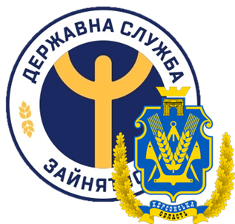
Херсонський обласний центр
зайнятості

Де отримати інформацію про приватні агентства зайнятості (ПАЗ), які офіційно працюють?
Нагадаємо, що 30 липня відзначався Всесвітній день протидії торгівлі людьми.
Ми вже торкалися цієї теми у попередньому матеріалі, що був розміщений на сторінці Херсонського обласного центру зайнятості у соціальній мережі Facebook 31 липня (https://is.gd/VBlE67 ). Можемо додати до тієї публікації, що Державна служба зайнятості задіяна у процесах регулювання діяльності посередників на ринку праці.
Одним із елементів такого регулювання є ведення Державним центром зайнятості ПЕРЕЛІКУ СУБ’ЄКТІВ ГОСПОДАРЮВАННЯ, які надають послуги з посередництва у працевлаштуванні (в межах України і за кордоном), та суб'єктів господарювання, які здійснюють наймання працівників для подальшого виконання ними роботи в Україні у інших роботодавців.
Перелік ведеться з метою інформування громадян про посередників. З переліком можливо ознайомитися на вебсайті Державного центру зайнятості http://surl.li/jlyfy
Д о в і д к о в о. З 14 жовтня 2023 року мають набрати чинності зміни до Закону України “Про зайнятість населення”, які спрямовані на захист прав трудових мігрантів та боротьбу з шахрайством у працевлаштуванні за кордоном. Серед іншого, передбачається, що система ліцензування діяльності приватних агентств зайнятості, які надають послуги з посередництва у працевлаштуванні за кордоном, буде замінена на ведення переліку суб’єктів господарювання, що надають послуги з посередництва у працевлаштуванні за кордоном. Такий перелік буде вестися Міністерством економіки України.
За інформацією звертайтеся до фахівців служби зайнятості Херсонської області у групу підтримки у Telegram: https://t.me/Pidtrumka_DCZ_Kherson або на «гарячу лінію» +38(050) 744 8939, +38(066) 339 7025, +38(093) 567 8405
Фахівці працюють для вас: понеділок-четвер: 08.00-17.00, п’ятниця: 08.00-16.00

